Тема: Современное использование загадок для развития познавательно-речевой активности у дошкольников.
Учитель-логопед: Павлова Н.В.
МБДОУ №4 г.Кола Мурманской области

Для развития познавательно - речевой активности у дошкольников предлагаю использовать новые игровые приёмы при работе с загадками. Ещё К.Д.Ушинский в книге “Родное слово” говорил, что загадка “доставляет уму ребенка полезное упражнение”.
Загадка — это иносказательное описание какого-либо предмета или явления, данное обычно в форме вопроса.
Значение загадок для дошкольников на современном этапе:
1.Развитие общения и взаимодействия ребёнка со взрослыми и сверстниками.
2.Развитие любознательности и познавательной мотивации; развитие воображения и творческой активности; формирование первичных представлений об объектах окружающего мира, об их свойствах.
3. Обогащение активного словаря; развитие связной, грамматически правильной речи; развитие звуковой и интонационной культуры речи.
4. Воспитание любви к народному творчеству, родному языку, образному и точному слову.
Игра: «Разноцветный калейдоскоп»
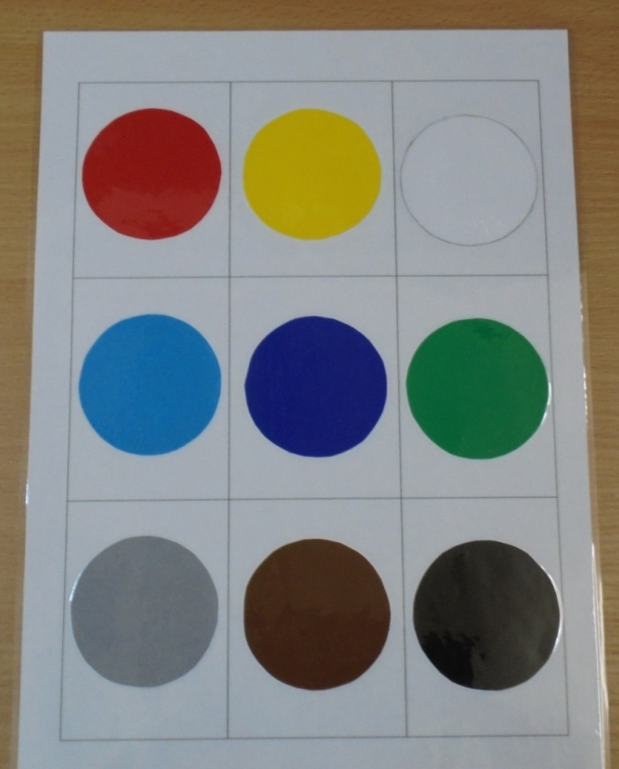 | Ход игры:  1.Назвать все цвета на игровом поле.  2.Взрослый читает загадку. Дети должны услышать название цвета в данной загадке и быстро положить фишку на данный цветной кружок.  3. Отгадать загадку.  Например:  «Зелёный луг,  Сто скамеек вокруг,  От ворот до ворот  Быстро бегает народ» (стадион)
Игра: «Весёлые цифры»
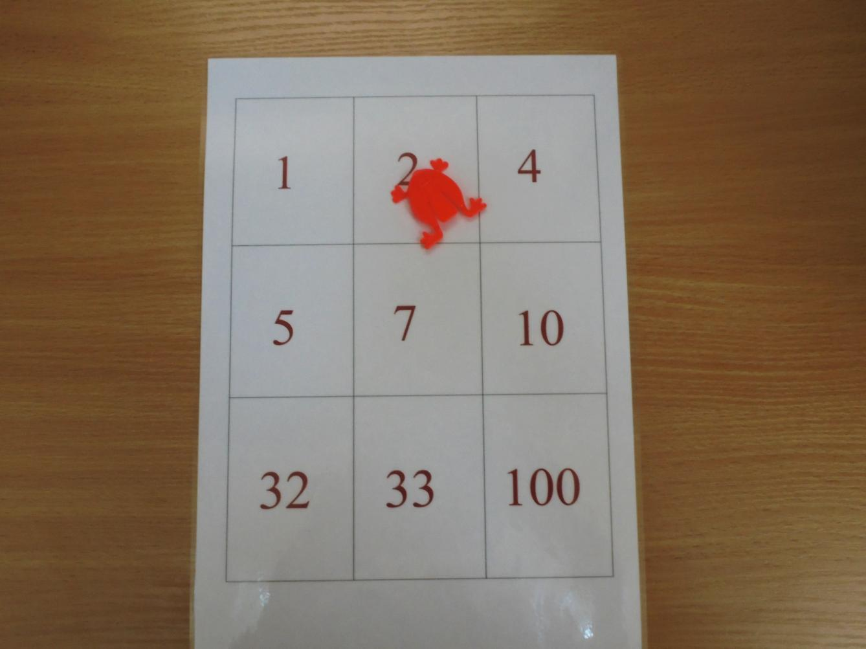 | Ход игры:  1.На игровом поле написаны цифры.  2. Лягушонок попадает на любую цифру. Дети должны назвать эту цифру.  3.Взрослый читает загадку, а дети её отгадывают.  Например:  «Этот конь не ест овса.  Вместо ног - два колеса.  Сядь верхом и мчись на нем,  Только лучше правь рулем»  ( велосипед)

Игра: «Вот предлог простой»
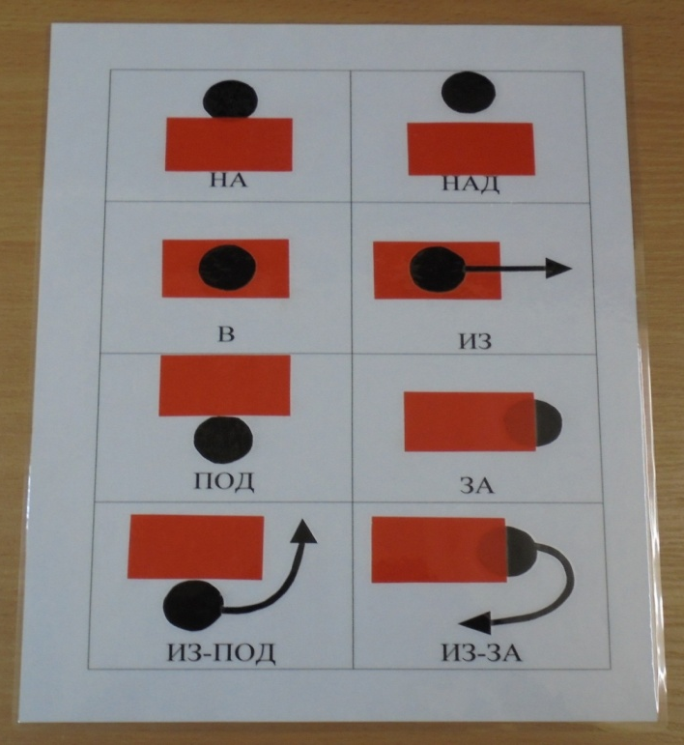 | Ход игры:  1.Назвать все предлоги на игровом поле.  2.Взрослый читает загадку. Дети должны услышать, какой предлог звучал в данной загадке и быстро закрыть предлог фишкой на игровом поле.  3. Отгадать загадку.  Например:  «Очень любят дети  Холодок в пакете.  Холодок, холодок,  Дай лизнуть тебя разок» (мороженое)

Игра: «Я знаю буквы»
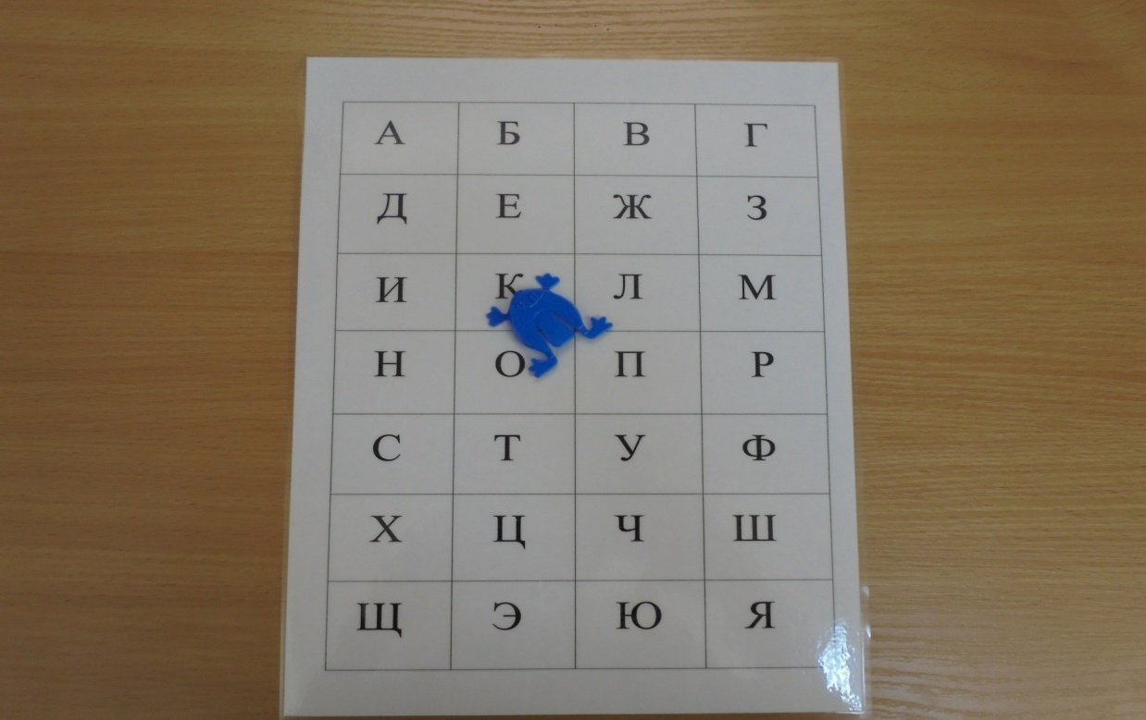 | Ход игры:  1. Лягушонок попадает на любую букву, надо назвать эту букву.  2. Отгадать загадку, которая начинается на данную букву  (первая буква в загадке).  Например:  «Кто по ёлкам ловко скачет,  И взлетает на дубы?  Кто в дупле орехи прячет,  Сушит на зиму грибы?»  (белка)

Игра: «Занимательные картинки»
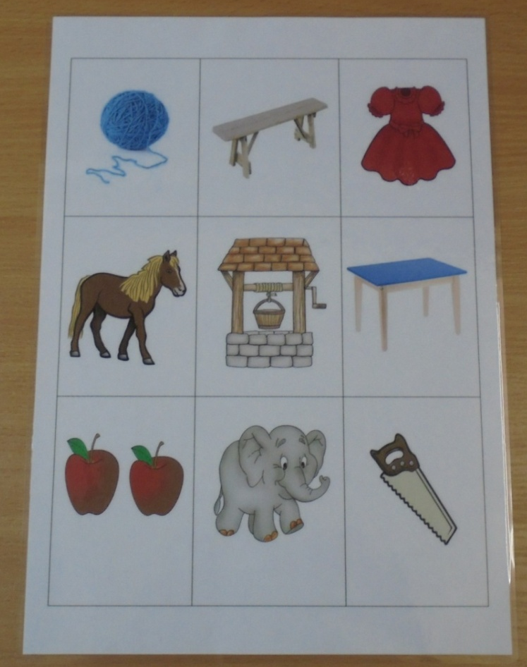 | Ход игры:  1.Дети называют все картинки на игровом поле  (например, автоматизация звука «Л»)  2. Взрослый читает загадку, а дети должны услышать данное слово в загадке и быстро положить фишку на картинку.  3. Отгадать загадку.  Например:  «Не птица, а летает,  С хоботом, а не слон.  Никто не приучает  А на нос садится» (муха)

Игра: «Кто быстрее отгадает?»
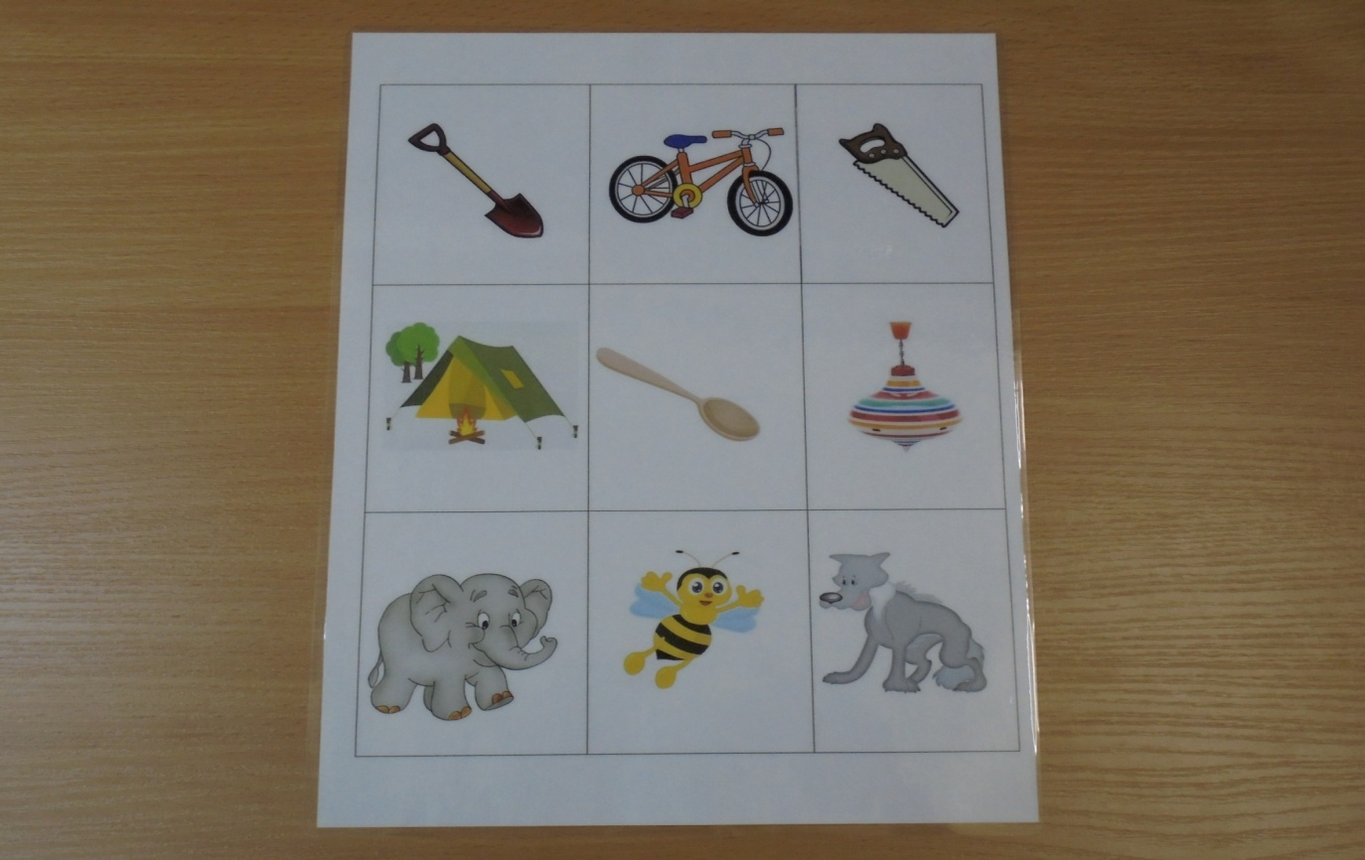 | Ход игры:  1.Взрослый загадывает загадку.  2.Дети должны отгадать загадку и быстро положить фишку на отгадку.  Например:  «Кручусь, верчусь,  И мне не лень  Вертеться даже целый день» (юла)

Игра: « Подумай и ответь»
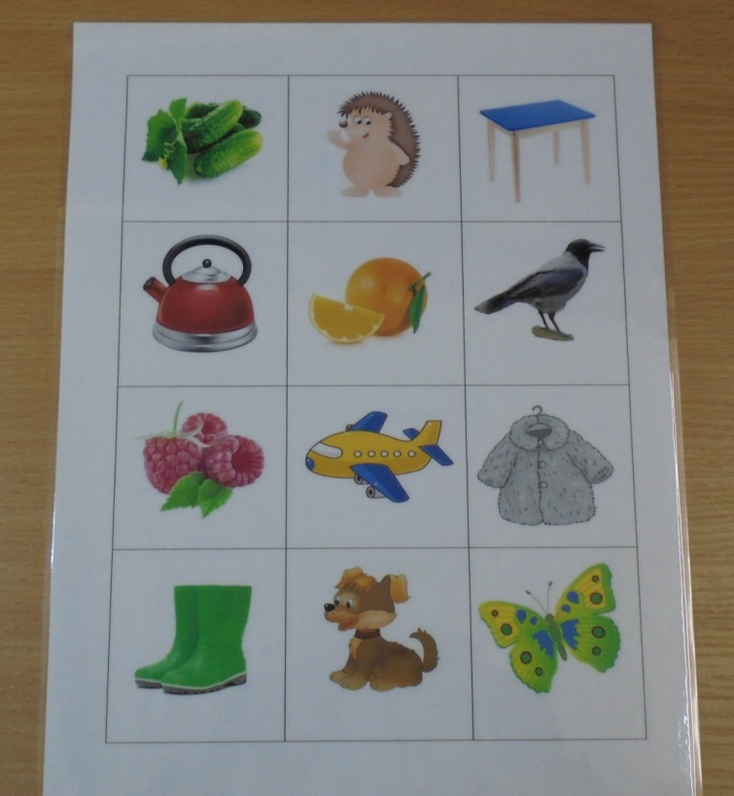 | Ход игры:  1.Взрослый загадывает загадку.  2.Дети должны отгадать загадку и быстро положить фишку на отгадку.  3. Назвать обобщающее понятие, к которому относится данное слово  (огурцы - овощи, бабочка - насекомое, и т.д.)  Например:  «Летом – в огороде,  Свежие, зелёные.  А зимою в бочке,  Крепкие, соленые» (огурцы)

